# Assignment #2: 语法练习  
  
Updated 0126 GMT+8 Sep 24, 2024  
  
2024 fall, Complied by ==昂奕 化院==  
  
  
  
**说明：**  
  
1）请把每个题目解题思路（可选），源码Python, 或者C++（已经在Codeforces/Openjudge上AC），截图（包含Accepted），填写到下面作业模版中（推荐使用 typora https://typoraio.cn ，或者用word）。AC 或者没有AC，都请标上每个题目大致花费时间。  
  
3）课程网站是Canvas平台, https://pku.instructure.com, 学校通知9月19日导入选课名单后启用。**作业写好后，保留在自己手中，待9月20日提交。**  
  
提交时候先提交pdf文件，再把md或者doc文件上传到右侧“作业评论”。Canvas需要有同学清晰头像、提交文件有pdf、"作业评论"区有上传的md或者doc附件。  
  
4）如果不能在截止前提交作业，请写明原因。  
  
  
  
## 1. 题目  
  
### 263A. Beautiful Matrix  
  
https://codeforces.com/problemset/problem/263/A  
  
  
  
思路：即求1的位置到中心的水平与竖直距离之和  
时间：10min以内  
  
  
##### 代码

```python  
#   
a,b,c=[],0,0  
for i in range(5):  
 a.append(list(map(int,input().split())))  
 if 1 in a[i]:  
 b=a[i].index(1)  
 c=i  
print(abs(b-2)+abs(c-2))  
```  
  
  
  
代码运行截图 ==（至少包含有"Accepted"）==  
  
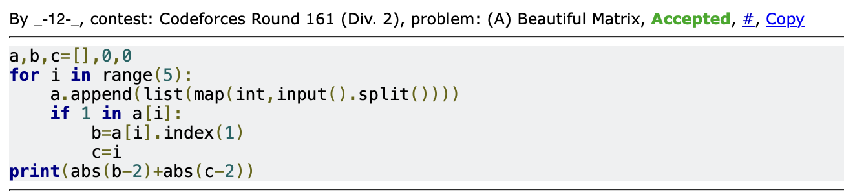  
  
  
  
### 1328A. Divisibility Problem  
  
https://codeforces.com/problemset/problem/1328/A  
  
  
  
思路：

math.ceil，然后没了  
时间：10min以内  
  
  
##### 代码  
  
```python  
#   
import math  
t=int(input())  
for i in range(t):  
 a,b=map(int,input().split())  
 print(b*math.ceil(a/b)-a)

```  
  
  
  
代码运行截图 ==（至少包含有"Accepted"）==  
  
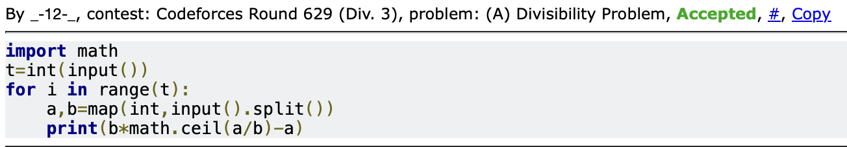  
  
  
  
### 427A. Police Recruits  
  
https://codeforces.com/problemset/problem/427/A  
时间：20min以内  
  
  
思路：  
略  
  
  
##### 代码  
  
```python  
#   
n=int(input())  
a=list(map(int,input().split()))  
p=c=0  
for i in a:  
 if i>0:  
 p+=i  
 elif p>0:  
 p-=1  
 else:c+=1  
print(c)

```  
  
  
  
代码运行截图 ==（AC代码截图，至少包含有"Accepted"）==  
  
  
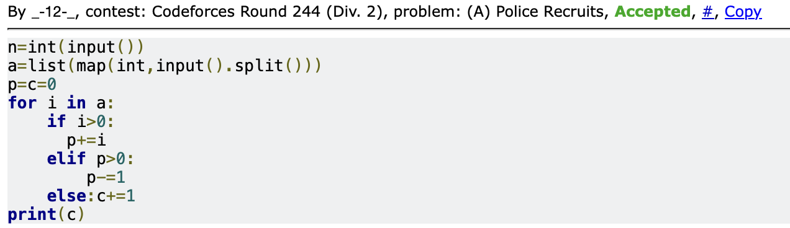  
  
  
### 02808: 校门外的树  
  
http://cs101.openjudge.cn/practice/02808/  
  
  
  
思路：  
树挪走相应的地方就变成‘*’，统计列表中非*的个数  
  
时间：20min以内  
  
  
##### 代码  
  
```python  
#   
l,m=**map**(int,**input**().**split**())

list=**list**(**range**(l))

list.**append**(l)

*#print(list)*

**for** i **in** **range**(m):

a,b=**map**(int,**input**().**split**())

**for** j **in** **range**(a,b+1):

list[j]='*'

**print**(l+1-list.**count**('*'))

```  
  
  
  
代码运行截图 ==（AC代码截图，至少包含有"Accepted"）==  
  
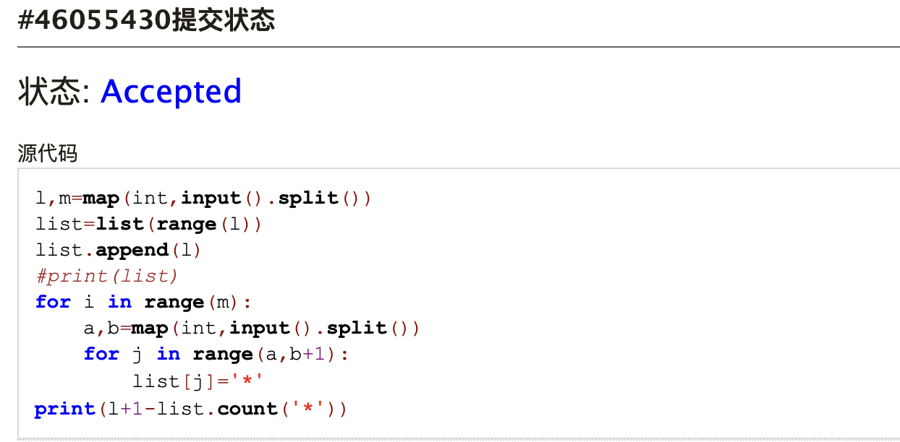  
  
  
### sy60: 水仙花数II  
  
https://sunnywhy.com/sfbj/3/1/60  
  
  
  
思路：转字符串做  
  
  
时间：15min以内  
##### 代码  
  
```python  
#   
a,b=map(int,input().split())  
you=False  
c=''  
for i in range(a,b+1):  
 n=str(i)  
 if int(n)==int(n[0])**3+int(n[1])**3+int(n[2])**3:  
 you=True  
 c+=n+' '  
if you==False:print('NO')  
else:print(c.rstrip())

```  
  
  
  
代码运行截图 ==（AC代码截图，至少包含有"Accepted"）==  
  
  
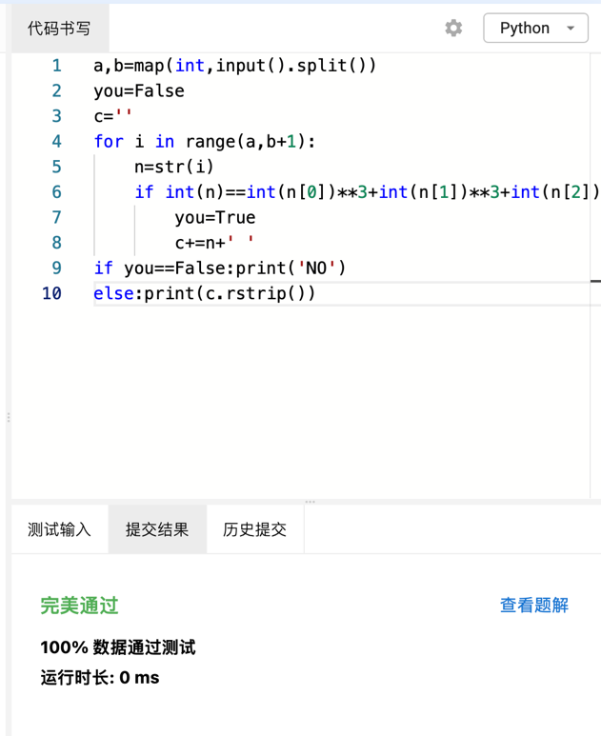  
  
  
### 01922: Ride to School  
  
http://cs101.openjudge.cn/practice/01922/  
  
  
  
思路：  
Charley每次跟着的必然是Ti>=0且跑得最快的那辆自行车，所以找到Ti>=0的车里面用时最短的就是Charley到淹园的时间  
时间：2.5h（一开始思路错了）  
##### 代码  
  
```python  
#   
**import** math

**while** True:

ans=9999999

n=**int**(**input**())

**if** n!=0:

**for** i **in** **range**(n):

vi,ti=**map**(int,**input**().**split**())

**if** ti>=0:

timei=math.**ceil**(4500/vi*3.6)+ti

**if** timei<ans:

ans=timei

**print**(ans)

**else**:**break**

```  
  
  
  
代码运行截图 ==（AC代码截图，至少包含有"Accepted"）==  
  
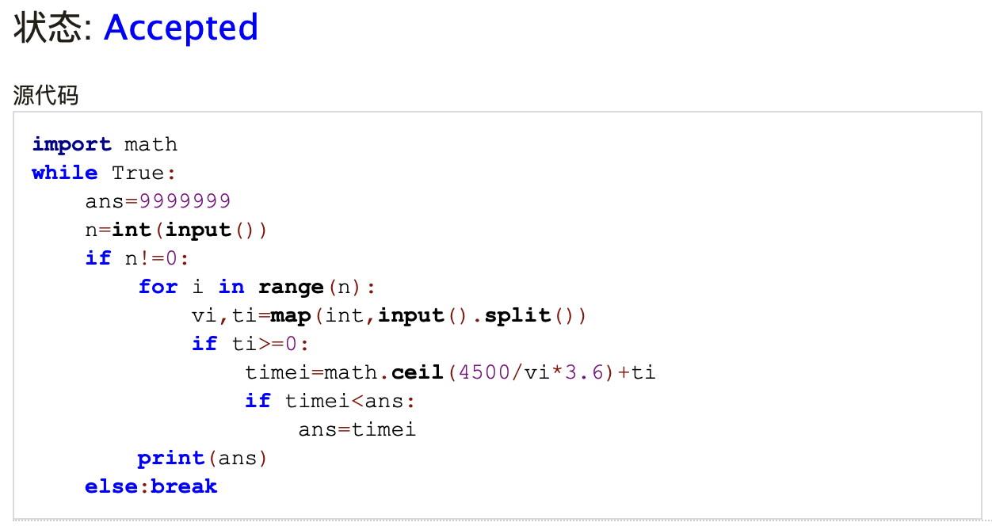  
  
  
  
## 2. 学习总结和收获  
最后一道题本来做了2个小时，写了四十多行代码…后来看到AC的代码都只有300多B，才感觉思路有问题。。（不过顺便学了一下集合的基本操作）不能拿到题直接暴力模拟…哭  
==如果作业题目简单，有否额外练习题目，比如：OJ“计概2024fall每日选做”、CF、LeetCode、洛谷等网站题目。==  
  
截至9/28上午10:14

OJ选做全AC（除了一元二次方程）

晴问4道题AC（如下图）

OJ：01017装箱问题，01061青蛙的约会AC

